**TRACCE DI STORIA DALL’ARCHIVIO**

Anche per questo mese le notizie di fatti novellaresi sono tratte dall’opuscolo di F. Pietramaggiori “60 anni e sei mesi di storia di Novellara”, Ed. Pietramaggiori 1971

**Giugno 1859. Moti rivoluzionari**

Era stato da poco tempo nominato Podestà il dottor Luigi Fabbrici al posto del dimissionario Signor Conte Giovanni Zuccardi Grisanti, quando il 15 giugno 1859 diversi Novellaresi si misero alla testa dell’Amministrazione Comunale, entrandovi con Bandiera Nazionale bianca, rossa e verde al suono della Banda. Fu eletto Presidente Storchi Pietro di Villa Borgazzo.

Il 24 giugno 1859 gli Italiani e i Francesi vincevano i Tedeschi a Solferino e San Martino; intanto a Novellara veniva costituita una Commissione temporanea comunale per Decreto del Governatore delle Province Modenesi Cavalier Luigi-Carlo Farini. La Commissione, composta da Taschini Dottor Antonio Podestà, Fabbrici Dr. Luigi, Volta Dr. Luigi, Folloni Avv. Antonio, Nasciuti Dr. Mattia, Marani Gian Battista e Guidotti Ing. Cesare (i primi tre di Novellara), rilevò la precedente e ristabilì l’ordine con un drappello di 20 soldati distaccati dal comando di Guastalla e alloggiati nel quartiere ex Dragoni Estensi nel piazzale della Rocca. Si cominciò a reclutare una Guardia Nazionale che fu poi divisa in sei compagnie con relativi Ufficiali, Sottufficiali e Soldati. Al suo comando fu nominato il Signor Scipione Bernard. Il 31 agosto 1859 arrivarono a Novellara 3000 militari. Gli Ufficiali furono alloggiati nelle case con gran gioia delle fanciulle da marito e purtroppo anche di qualche sposa. I soldati si adattarono nella Rocca e nel Convento Gesuiti previa requisizione di 400 pagliericci ai benestanti del paese. Questi soldati partirono poi per Reggio il 15 settembre. Sempre in quell’anno, in dicembre, la Villa San Tommaso della Fossa fu aggregata al Comune di Bagnolo e la sezione di Campagnola e Fabbrico fecero Comune da sé.

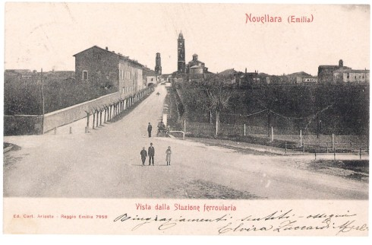 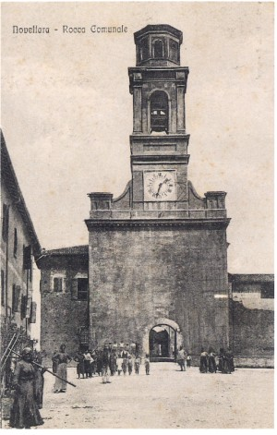

Cartoline che riportano il Convento dei Gesuiti e la Rocca (luoghi dove i soldati si erano adattati) così come erano tra la fine dell’Ottocento e i primi anni del Novecento. Tratte dal volume “Novellara ricordi illustrati”.